**Товарные знаки, знаки обслуживания, фирменные наименования, патенты, полезные модели, промышленные образцы, касающиеся предлагаемой к закупке импортной продукции - при их наличии.**

Фирменное название: «Фирменное название: « Диск жесткий Western Digital WD10EZEX»»

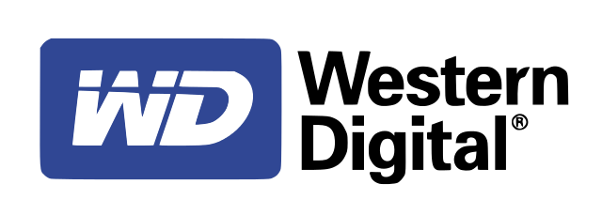

Товарный знак: